****基于“情境·辨析·互动”理念的思想政治课设计公开课活动****

为进一步提升思想政治课的教学效果，激发学生学习兴趣。12月18日，常州市龙城高级中学政治教研组联合常州市第三中学政治教研组张小洁名教师工作室开展同课异构交流活动——新发展理念。本次活动此次活动旨在通过创设情境、引导辨析和增强互动，探索思想政治课教学的新模式，提升青年教师的教学能力。

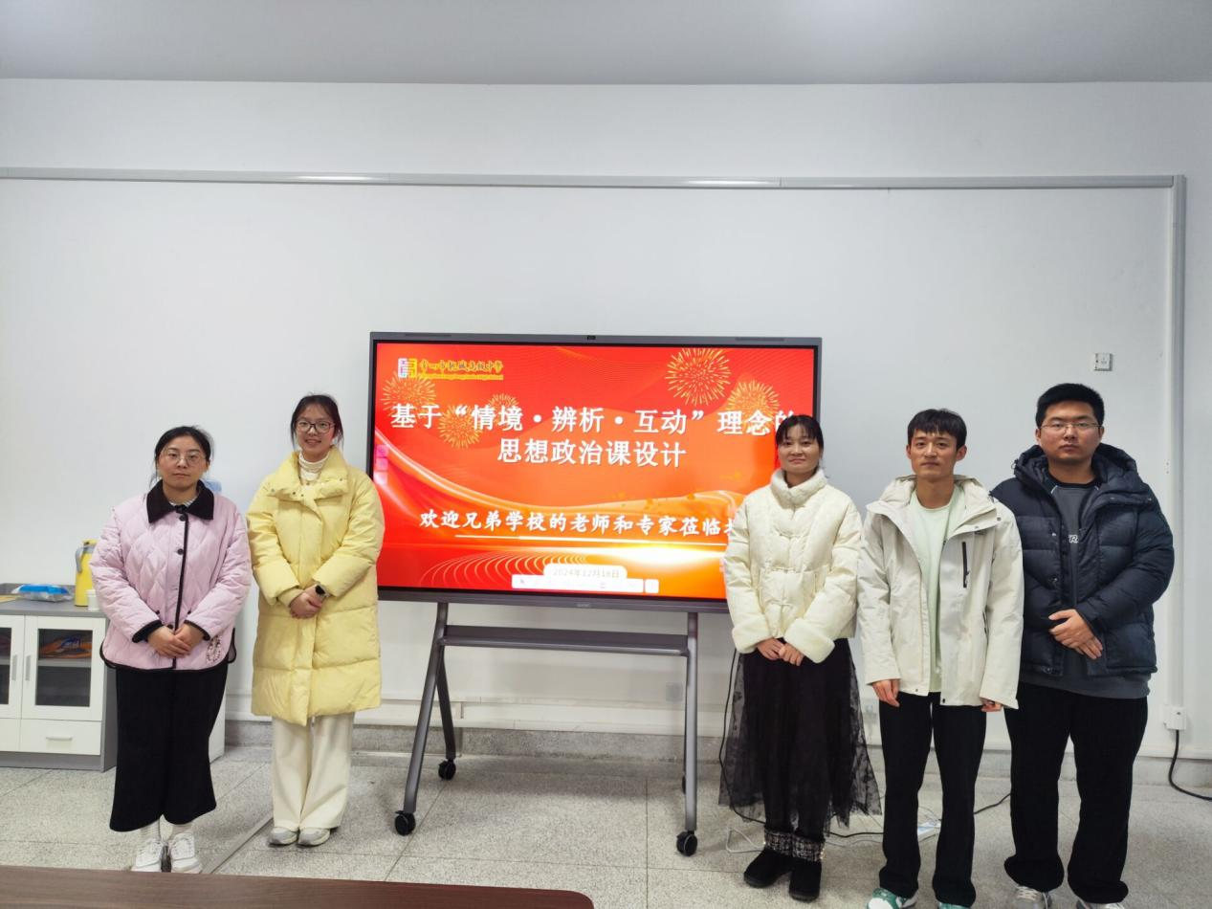

常州市龙城高级中学赵楚楚老师以“透视蜜雪冰城发展战略——探析贯彻新发展理念路径”为总议题，透析创新、协调、绿色、开放、共享的新发展理念，在教学过程中通过创设情境引导学生思考，通过辨析问题提升学生的思维能力，学生们不仅加深了对知识点的理解，还提高了自己的表达能力和思维能力。

常州市第三中学董欣奥老师以“万亿之城再出发——寻找常州高质量发展的密码”为议题，深入挖掘情境材料，通过引导学生探索常州的发展路径，使学生深入体会新发展理念的内涵，教学中以合作探究为载体，培养学生的政治认同、科学精神等学科核心素养。

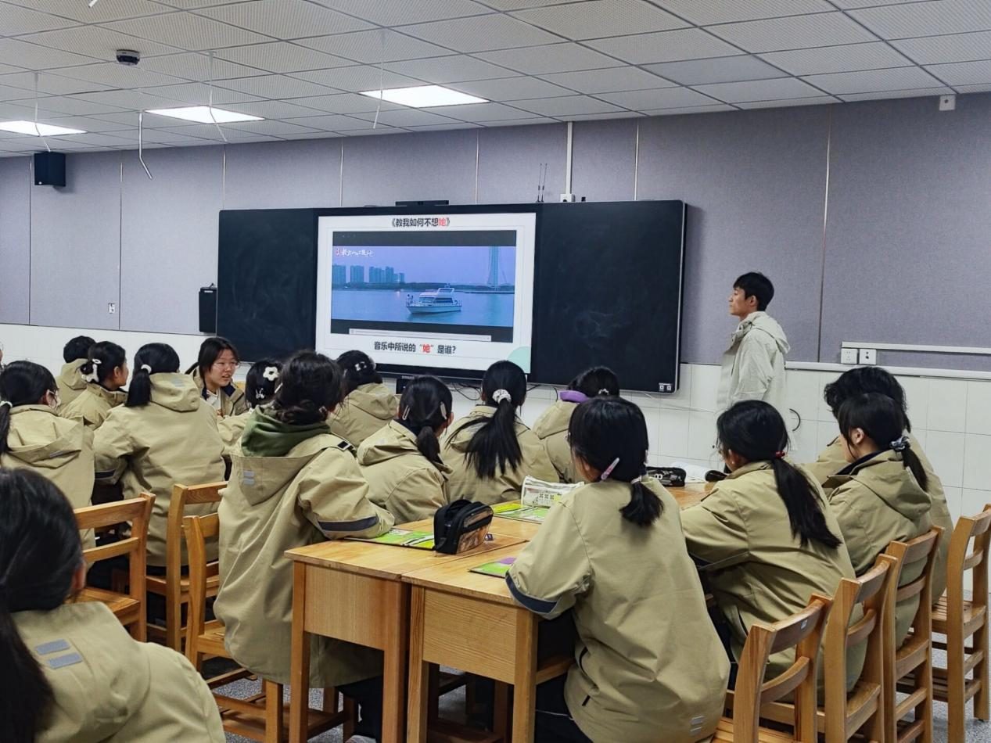

常州市第三中学的张小洁老师和杨春玉老师对两位新老师的教学基本功、情境创设以及问题设计等方面作出了肯定。整节课都围绕学生的主体地位，通过真实情境和问题设计着重提升学生的学科核心素养，并且新授课环节注重学科知识的衔接，增强思政课程的科学性，注重发挥学科实践在课堂中的作用。